目录
目录 1
Hibernate核心API 3
1、 持久类实例对象的状态 3
1.1、 Session缓存： 3
1.2、 对象的状态： 5
2、 Session接口 7
2.1、 介绍 7
2.2、 常用session方法举例及常见错误示例： 7
3、 Transaction接口 12
3.1、 介绍： 12
3.2、 示例： 12
4、 Query接口 13
4.1、 介绍 13
4.2、 Query接口使用简单示例： 13
5、 SessionFactory 接口 14
5.1、 介绍： 14
5.2、 使用示例： 14
6、 Configuration接口： 15
6.1、 介绍： 15
6.2、 使用示例： 16

Hibernate核心API

持久类实例对象的状态
持久类实例对象（以后简称为持久化对象）的状态与Hibernate的一级缓存关系密切，一级缓存是由Session对象维持的一组java集合，它对整个Hibernate系统的性能起到关键性的作用。

Session缓存：
      - 原理
Session对象内定义了一系列的java的集合，它们被称之为Session的缓存。集合内的对象会与数据库中的记录保持相对应，而hibernate会用一种“脏检查”技术来识别集合内的对象是否“变脏”，在适当的时机，会与数据库中的记录进行同步，这称为“缓存清理”。
我们在使用save()、update()、load()、get()、saveOrUpdate()等方法时，都会将对象置入到了这些集合中，而Session会在适当的时机将集合中的对象同步到数据库中(清理)。
案例：以下程序在p=null是否会进行垃圾回收？
public static void main(String[] args) {
SessionFactory sf=new Configuration().configure().buildSessionFactory();
Session session=sf.openSession();
Person p=new Person();
p.setName("john");
session.save(p);
(1)p=null;
session.beginTransaction().commit();
session.close();
(2)
}
      - 缓存作用：
- 减少数据库的访问频率
// 测试对缓存对象的多次加载
public void test2(){
Session session=sf.openSession();
Customer c1=(Customer)session.get(Customer.class, 1);
Customer c2=(Customer)session.get(Customer.class, 1);
System.out.println(c1==c2);
session.close();
}
- 缓存中对象状态发生改变，只会记录最后的结果。
//测试对缓存中的数据的多次改动
public void test3(){
Session session=sf.openSession();
Customer c1=(Customer)session.get(Customer.class, 1);
c1.setName("jack");
c1.setName("jack2");
c1.setName("jack3");
// c1.setName("john");
session.beginTransaction().commit();
session.close();
}
      - 缓存的清理
缓存中的对象与数据库进行同步的过程称为缓存清理。
（当session加载了一个对象后，会将该对象的值类型属性复制一份快照。当session清理缓存时，通过比较该对象的当前属性与它的快照。Session能够判断该对象的哪些属性发生了变化。）
      - 清理的时机：
- Session的flush()方法
- 事务的提交（实际上先调用flush()再提交事务）
区别为flush虽然清理缓存，但并不提交事务，所以在清理缓存后还可以进行事务的撤消。

对象的状态：
      - 临时态
临时态：对象刚被new出来，还没有进行持久化，其未进入缓存当中。处于临时态的对象称为临时对象。
（1）临时态对象的特征：
- 还未进入缓存当中。
- 数据库中无对应记录。
（2）在以下情况下可以让对象转入临时态：
- 用new语句刚产生的对象。
- session的delete方法，可以使对象由游离态或持久化态转变为临时态。

持久化态
持久化态：对象进行了持久化，进入到Session的缓存，它与数据库中的一条记录(可能是多表联结后的一条记录)形成对应关系。
（1）持久化对象的特征：
- 位于一个Session对象的缓存中(可以是多个)
- 与相关记录相对应(不能随意修改其OID)
- 当Session对象清理，会根据持久化对象的变化来同步更新数据库。
（2）在以下情况下可以让对象转入持久态：
- Session的save()方法会将对象由临时态变为持久态。
- Session 的load或get方法会将从数据库中加载对象到缓存，变为持久态。
- Session的update()、lock()、saveOrUpdate()会使游离对象变为持久对象。
- 当一个持久化对象关联一个临时对象，在允许级联保存的条件下，在清理缓存时可以将其变为持久化对象。

游离态
游离态：对象已经被持久化，从缓存中游离出来对象的状态。
（1）游离对象的特征：
- 不再位于session的缓存中
- 游离对象是由持久化对象转变过来的，因此在数据库中可能还存在与它对应的记录。
（2）转化的条件：
- 调用session的close()方法。
- 调用session的clear()方法。
- 调用session的evict()方法。

三种状态的转化关系
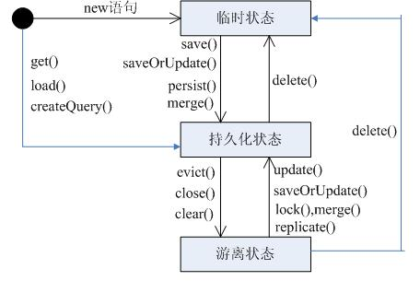

Session接口

介绍
（1）轻量级、线程非安全对象
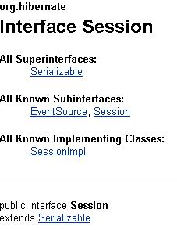
基于Session的此类特性，我们应坚持使Session成为局部变量。
（2）Session扮演着由Hibernate实现的持久化层管理器的角色。
- session提供了大量的方法，用于封装JDBC，如save(),update(),delete(),load(),get(),saveOrUpdate()等。
- 同时session提供了显示的管理缓存的方法，在提高性能的同时，保持灵活性。如：lock,merg,persist,clear,flush等。
- 同时另外一些常用接口：如Transaction、Query、Criteria它们的实现类也是由session接口来获得。

常用session方法举例及常见错误示例：
（1）save方法
该方法会将传入的临时对象变为持久化对象，并在适当的时机进行清理(并不是立即)。
运用失误举例：
demo1
//save方法运用失误举例1
public void test5(){
Session session=sf.openSession();
Transaction tx=session.beginTransaction();
Customer c=new Customer();
session.save(c);
c.setName("john");
tx.commit();
session.close();
}
demo2
//save方法运用失误举例2
public void test6(){
Session session=sf.openSession();
Transaction tx=session.beginTransaction();
Customer c=(Customer)session.get(Customer.class, 1);
c.setName("john");
session.update(c);
tx.commit();
session.close();
}
demo3
//save方法运用失误举例3
public void test7(){
Session session=sf.openSession();
Transaction tx=session.beginTransaction();
Customer c=new Customer();
c.setName("john");
session.save(c);
tx.commit();
session.close();

// c变为游离对象
Session session1=sf.openSession();
Transaction tx1=session1.beginTransaction();
// 对一个游离对象进行持久化
c.setName("jack");
session1.save(c);
tx1.commit();
session1.close();
}
该例对游离对象进行了save()造成同样的对象在数据存储了两次。
（2）update方法
该方法会将游离对象变为持久化对象，并计划执行update语句，并且在执行时才会属性值组装到update语句中。
下例中只会执行一句update
// update方法举例1
public void test8(){
Session session=sf.openSession();
Customer c=(Customer)session.get(Customer.class, 2);
session.close();
// 此时c为游离对象
Session session1=sf.openSession();
Transaction tx1=session1.beginTransaction();
c.setName("kkk");
session1.update(c);
c.setName("john");
tx1.commit();
session1.close();
}
下例会因为数据库中不存在相应的记录而抛出异常
// 更新记录不存在的异常
public void test9(){
Session session1=sf.openSession();
Transaction tx1=session1.beginTransaction();
Customer c=new Customer();
c.setId(18);
c.setName("dd");
session1.update(c);
tx1.commit();
session1.close();
}
下例会因为缓存中已存在持久化对象而在更新中出现异常
// 缓存中已存在持久化对象而在更新中出现异常
public void test10(){
Session session1=sf.openSession();
Transaction tx1=session1.beginTransaction();
session1.get(Customer.class, 2);
Customer c=new Customer();
c.setId(2);
session1.update(c);
tx1.commit();
session1.close();
}
（3）saveOrUpdate方法
如果传入的参数是临时对象，就调用save方法；如果传入的参数是游离对象，就调用update方法；如果传入的参数是持久化对象就直接返回。
下例c1、c2、c3分别是临时对象、游离对象、持久化对象，请观察其执行：
public void test11(){
Session session=sf.openSession();
Transaction tx=session.beginTransaction();
// c1临时对象
Customer c1=new Customer();
c1.setName("tom");
session.saveOrUpdate(c1);
// c2游离对象
Customer c2=new Customer();
c2.setName("mike");
c2.setId(3);
session.saveOrUpdate(c2);
// c3持久化对象
Customer c3=(Customer)session.get(Customer.class, 4);
session.saveOrUpdate(c3);
tx.commit();
session.close();
}
（4）get和load方法
其作用都是根据oid将对象加载到缓存中，变为持久化对象，差别为：get采用立即加载策略，load采用延迟加载策略。
（5）delete方法
该方法传入的参数如果是持久化对象，则计划执行一条delete语句；传入的参数如果是游离对象，则先将其变为久化对象，然后计划执行一条delete语句；传入的参数如果是临时对象，会抛出异常。当缓存清理时该delete语句会被安排在最后执行，事务提交则记录会被永久删除。
// 测试delete方法

public void test12(){
Session session=sf.openSession();
Transaction tx=session.beginTransaction();
// c1持久化对象
Customer c1=(Customer)session.get(Customer.class, 1);
// c2游离对象
Customer c2=new Customer();
c2.setId(2);
//// c1临时对象
// Customer c3=new Customer();
// c3.setName("tom");

session.delete(c1);
session.delete(c2);
// session.delete(c3);
tx.commit();
session.close();
}

Transaction接口

介绍：
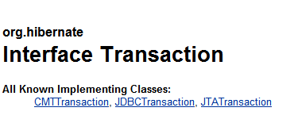
- 由它对底层的CMTTTransaction、JDBCTransaction、JTATransaction进行封装，使org.hibernate.Transaction上层采用一致的编程模型，以便于持久层对于物理实现（数据库）的移植。
- 其封装了底层关于事务的异常，将checkedException转化为runtimeException，并尽力解释其异常信息，大大简化了编码工作。

示例：
/*
* 利用两个用户间积分的转移，测试transaction
*/
public void test1(){
Session sen=sf.openSession();
User u1=(User)sen.load(User.class, 1);
User u2=(User)sen.load(User.class, 2);
// 计算总金额
int sum=u1.getScore()+u2.getScore();

// 事务开始
Transaction tx=sen.beginTransaction();
u1.setScore(u1.getScore()-10);
u2.setScore(u2.getScore()+10);
// 事务结束
tx.commit();
sen.close();
// 利用事务的一致性进行测试
Assert.assertEquals(sum, u1.getScore()+u2.getScore());
}

Query接口

介绍
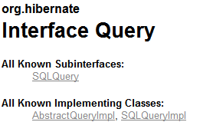
顾名思义它是Hibernate的查询接口，在Hibernate在的API中取消了session的find方法（保留了load和get方法），结合强大的HQL（Hibernate Query Language）并兼容SQL，Query成为Hibernate进行查询的推荐接口。
Query具备两个重要的实现类：
- QueryImpl:执行HQL的实现类。
- SQLQueryImpl:执行SQL的实现类。

Query接口使用简单示例：
- 测试QueryImpl
/*
* 测试QueryImpl
*/
public void test1(){
Session sen=sf.openSession();
// hql为HQL语句
String hql="from User where loginName=:ln";
// 利用工厂方法获取query
Query query=sen.createQuery(hql);
// 为动态参数绑定值
query.setString("ln", "jack");
List<User> users=query.list();
Assert.assertTrue(!users.isEmpty());
sen.close();
}
- 测试SQLQueryImpl
/*
* 测试SQLQueryImpl
*/
public void test2(){
Session sen=sf.openSession();
// sql语句
String sql="select * from users where login_name=?";
// 此时工厂方法产生的为SQLQueryImpl
Query query=sen.createSQLQuery(sql);
// 参数位置与jdbc不一致，即从0开始
query.setString(0, "jack");
List<User> users=query.list();
Assert.assertTrue(!users.isEmpty());
sen.close();
}

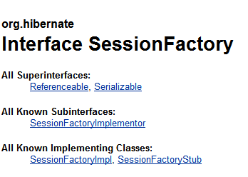
SessionFactory 接口

介绍：

- 其为Session的抽象工厂类（多态性工厂），其具体工厂则由Configuration接口的configure()方法产生，其生成过程为：
new Configuration() //产生Configuration()对象,同时将hibernate.properties文件读入
.configure() //读取hibernate.cfg.xml文件，并返回其自身,同时会覆盖掉properties文件设置
.buildSessionFactory();//产生SessionFactory接口实例
- 其自身为重量级、线程安全对象，在设计中应考虑使用单例模式。
- 可以将其理解为对DataSource的封装+第二级缓存（可配置插件）

使用示例：
使用单例模式生成SessionFactory
public class HibernateUtil {
private static final SessionFactory sessionFactory;
static {
try {
// Create the SessionFactory from hibernate.cfg.xml,饿汉方法
sessionFactory = new Configuration().configure().buildSessionFactory();
} catch (Throwable ex) {
// Make sure you log the exception, as it might be swallowed
System.err.println("Initial SessionFactory creation failed." + ex);
throw new ExceptionInInitializerError(ex);
}
}
public static SessionFactory getSessionFactory() {
return sessionFactory;
}
}

Configuration接口：

介绍：
它是获得SessionFactory的接口，其属于一个中间接口如图示：
hibernate.properties/hibernate.cfg.xml
Configuration
SessionFactory
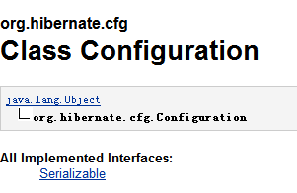
其在产sessionFactory对象后，便脱离与SessionFactory的关系，这意味着我们可以对其状态进行改变，进而生成一个新的SessionFactory。

使用示例：
Configuration conf=new Configuration()
.configure("other.cfg.xml")
.setProperty("hibernate.connection.username","root")
.setProperty("hibernate.connection.password", "123")
.addClass(com.px1987.bbs.pojo.User.class);
SessionFactory sf=conf.buildSessionFactory();
以上代码说明：Configuration对象是可以进行动态配置的。

